Федеральное государственное автономное образовательное учреждение высшего профессионального образования "Национальный исследовательский университет "Высшая школа экономики''

Московский институт электроники и математики НИУ ВШЭ Департамент компьютерной инженерии

ОТЧЕТ

По прототипу системы в LabVIEW

Студенты: Романенков Н.

Коноплева А.

Группа: МИВ191

Руководитель: Романов А.Ю.

Москва 2019

Оглавление

Введение 3

Раздел 1. Теоретические основы 4

1.1 Методы и алгоритмы распознавания автомобильных номеров 4

1.2 Построение систем технического зрения на базе компьютерных технологий National Instruments 7

1.3 Структурная схема системы автоматического распознавания номеров 9

Раздел 2. Виртуальный прибор 11

2.1 Алгоритм работы виртуального прибора 11

2.2 Внешний вид виртуального прибора 17

Заключение 19

Список используемых источников 20

## Введение

В настоящее время очень актуальна организация автоматического контроля автомобилей, в частности, осуществление которого производится посредством распознавания регистрационного номерного знака транспортного средства. Использовать системы распознавания автомобильного номера можно для разных целей:

1. Ограничение доступа. На охраняемые территории въезд разрешен далеко не всем и системы распознавания автомобильных номеров один из самых удобных и недорогих способов ограничить доступ нежелательного автотранспорта.
2. Организация платного доступа для автомобилей. Подобные системы можно использовать на платных парковках для идентификации въезжающих и выезжающих транспортных средств в торговых и бизнес-центрах, парковках, предназначенных для стоянки автомобилей в темное время суток и многих других, а также с их помощью можно автоматизировать процесс оплаты.
3. Управление временем нахождения автотранспортного средства на территории. В некоторых случаях требуется ограничить не въезд на территорию, а время нахождения на ней автотранспортного средства.
4. Регистрация автотранспорта. При необходимости регистрации проезжающего автотранспорта, например, для сбора статистики, которая позволяет анализировать транспортную загруженность автомагистралей.
5. Отслеживание автотранспорта внесенного, в список наблюдения. Система может отслеживать появление автотранспортных средств из специально созданного для этих целей списка наблюдения и информировать при их появлении.

Система распознавания автомобильных номеров должна включать в себя следующие основные элементы:

* устройство фото- и/или видеофиксации;
* визуальные датчики различных типов;
* средство автоматического выделения объектов интереса (номерной знак, символ на номерном знаке);
* средство обработки информации с носителем для записи информации;
* базу данных с номерными знаками автомобилей, которым разрешен доступ на охраняемую территорию;
* устройства оповещения о разрешении/запрете доступа на охраняемую территорию.

## Раздел 1. Теоретические основы

### Методы и алгоритмы распознавания автомобильных номеров

Процесс идентификации автомобильного номера можно разделить на два этапа: предварительный поиск номера (локализация номерной пластины) и распознавание символов.

Этап 1. Локализация номерной пластины

Существует несколько способов предварительного поиска номера.

1) Анализ границ и фигур, контурный анализ

Самый очевидный способ выделения номера – поиск прямоугольного контура. Данный способ работает только при наличии ясно читаемого контура, с достаточно высоким разрешением и с ровной границей, при отсутствии преград между камерой и номерной пластиной.

Суть контурного анализа: производится фильтрация изображения для нахождения границ, затем производится выделение всех найденных контуров и их анализ.

Данный способ непрактичен, поскольку контур номерного знака может быть нечетким (грязным, сливаться с цветом машины, наличие помех и т.д.).

2) Анализ части границ

Куда интереснее, стабильнее и практичнее представляется подход, где анализируется только часть рамок и номерного знака. Сначала выделяются контуры, после чего ищутся все вертикальные прямые. Для любых двух прямых, расположенных недалеко друг от друга, с небольшим сдвигом по оси Y, с правильным отношением расстояния между ними к их длине, рассматривается гипотеза того, что номер располагается между ними.

3) Гистограммный анализ регионов

Одним их самых популярных методов подхода является анализ гистограмм изображения. Гистограммный анализ основан на предположении, что частотная характеристика области, содержащей номер, отлична от частотной характеристики окрестности данной области.

На изображении выделяются высокочастотные пространственные компоненты изображения. Строится проекция изображения на ось y (иногда и на ось x). Максимальное значение полученной проекции может совпасть с расположением номера. У такого подхода есть существенный минус – из-за того, что фон может содержать надписи или другие детализированные объекты и для того, чтобы исключить возможность ложного распознавания ТС по размеру должно быть сопоставимо с размером кадра.

4) Статистический анализ, классификаторы

Недостатки предыдущих методов заключаются в том, что на реальных номерах, запачканных грязью, нет ни выраженных границ, ни выраженной статистики, обязательных для их корректной работы.

Лучшие, но редко используемые методы – это методы, которые опираются на различные классификаторы. Эти методы дают возможность анализировать заданную область на предмет наличия в ней характерных для номера отношений, точек или градиентов и позволяют находить номерной знак в сложных и нетипичных условиях.

В реальных алгоритмах многие методы косвенно или напрямую базируются на наличии границ номера. Даже если при обнаружении номера границы не используются, они могут использоваться в дальнейшем анализе. Существу ют ситуации, в которых данный метод будет неэффективен. Например, при случае с довольно чистым номером в светлой или хромированной рамке на белой машине, так как такие авто встречаются очень редко, в сравнении с авто с грязными номерами и их число может оказаться недостаточным для качественного обучения. В таких случаях метод будет неэффективен.

5) Нахождение и выделение части, содержащей номер с помощью Вейвлет -преобразований.

В общем случае данный метод состоит из трех частей:

1. Вейвлет-преобразование изображения;
2. Фильтрация в вейвлет-домене;
3. Нахождение и выделение области номера.

Вейвлет-преобразование изображения является крайне необходимым, поскольку оно позволяет увеличить отношение полезного сигнала (номера) к шуму (остальным деталям изображения). Так, например, применение вейвлет-преобразования с последующей фильтрацией позволяет распознать по 32 рутинным алгоритмам малоконтрастное изображение номера авто с включенными фарами.

Этап 2. Методы и способы распознавания символов

1. Tesseract OCR.

Это открытое программное обеспечение, которое выполняет автоматическое распознавание символов (букв) и текста целиком. Достоинства Tesseract заключаются в том, что данное ПО существует для любых ОС, легко обучается и стабильно работает. Недостатком же является то, что он очень плохо работает с битым, грязным и деформированным текстом. При распознавании номеров с помощью данного ПО вероятность правильного распознавания лежит в диапазоне порядка 20-30% из существующей базы: самые чистые и прямые.

1. K-nearest

Очень простой для понимания метод распознавания символов, который, несмотря на свою примитивность, часто может лучше, чем не совсем удачных реализаций SVM или нейросетевых методов.

Принцип работы:

1. Предварительно записывается определенное количество изображений реальных символов, корректно разбитых на классы;

2. Вводится мера расстояния между символами (если изображение бинаризованно, то операция XOR будет оптимальна);

3. При попытке распознавания символа, поочередно рассчитывается дистанция между распознаваемым символом и всеми символами в базе. Среди k ближайших соседей, возможно, будут представители различных классов. Символ получает такой же класс, как и у большинства соседних символов.

Недостатком данного метода может послужить лишь необходимость быстрого расчета дистанции между изображениями, а, следовательно, их бинаризации и использования XOR. Бинаризация же совершенно непредсказуемо изменяет символ, и поэтому в случае с загрязненными или потертыми номерами будут проблемы. Несмотря на это при наличии большой базы с примерами символов, зафиксированных в различных условиях, теоретически k-nearest — это все, что нужно. Во многих случаях очень важно понимать, как работает алгоритм. У данного метода есть одно очень важное в этом плане преимущество: из-за простоты и «прозрачности» алгоритма отладка и настройка на оптимальный результат производится без затруднений.

1. Корреляционный метод.

Корреляционный метод распознавания - метод распознавания образов, при котором для каждого класса распознаваемых объектов в декартовом пространстве признаков задается эталонная область и любой распознаваемый объект относится к классу, соответствующему ближайшей эталонной области; последняя формируется путем допустимых преобразований одного или нескольких эталонных векторов класса.

Достоинства метода:

− предсказуемый и хорошо изученный результат, если шум, даже в малой степени, соответствует выбранной модели;

− возможность распознать даже сильно пыльный/грязный/потертый символ при строго заданном шрифте.

Недостаток данного метода заключается в немалы затратах на процедуры вычисления.

1. Нейросети

Искусственная нейронная сеть (ИНС, нейронная сеть) - это набор нейронов, соединенных между собой. Работа нейронной сети состоит в преобразовании входного вектора данных в выходной вектор, причем это преобразование задается весами нейронной сети. Практически любую задачу можно свести к задаче, решаемой нейронной сетью. Для того, чтобы нейронная сеть начала работать, ее необходимо обучить. Для этого в нейроны записывается определенный эталон, затем подается входной сигнал, который сравнивается с эталоном и различие между эталоном и входным воздействием фиксируется (добавляется к эталону). Чем больше будет входных воздействий, тем лучше обучится нейросеть.

Достоинства:

* при правильной настройке и обучении может работать лучше других методов;
* при большом обучающем массиве данных появляется устойчивость к искажениям символов.

Недостатки:

* сложность реализации;
* в многослойных сетях невозможна диагностика аномального поведения.

### Построение систем технического зрения на базе компьютерных технологий National Instruments

Среда разработки приложений NI имеет высокую вычислительную эффективность и может быть использована как на обычной вычислительной платформе, так и на целевой, обеспечивая контролируемую синхронизацию обработки потоков данных. Также технологии NI позволяют создавать распределенные контрольно-измерительные системы.

Модуль технического зрения NI IMAQ Vision дает возможность загружать изображения с аналоговых и цифровых источников, имеет множество функций анализа и обработки изображений. NI IMAQ Vision предоставляет широкие возможности по реализации захвата и обработки изображения с различных источников. При этом необходимо заранее решить вопросы выделения и запоминания кадров изображений, учитывая, что экраны для видеоизображений модуля IMAQ Vision не позволяют работать с несколькими видеопотоками одновременно.

Наряду с низкоуровневыми функциями драйвер NI-IMAQ имеет конфигурируемый виртуальный подприбор (ВПП) Vision Acquisition, который позволяет быстро настроить устройство ввода изображения. Первая структура данного ВПП — получения одиночного изображения (Рисунок 1а) — изначально не привязана к моменту времени и может в общем алгоритме программно обеспечивать получение изображений или их последовательностей в любые заданные моменты времени. Чтобы это реализовать, можно использовать формируемый программой логический признак (Case Structure), структуру одного события или набора событий (Event Structure), что удобно при ручном управлении моментом получения изображений. Временную привязку обеспечивают соответствующие функции. Как правило, такую конструкцию целесообразно использовать для длительных интервалов времени, гарантирующих обработку изображений. Точность временного параметра определяется операционной системой.

При конфигурации непрерывного получения изображений со встроенной обработкой (Рисунок 1б) для исключения пропуска изображений необходимо установить опцию «Получение каждого изображения» и указать количество изображений в буфере. Чтобы избежать ситуации отсутствия изображений, среднее время их обработки должно быть меньше, чем время получения изображения. Структура получения фиксированного числа изображений со встроенной обработкой показана на Рисунке 1в. В таком случае после появления каждого изображения оно становится доступно для обработки.

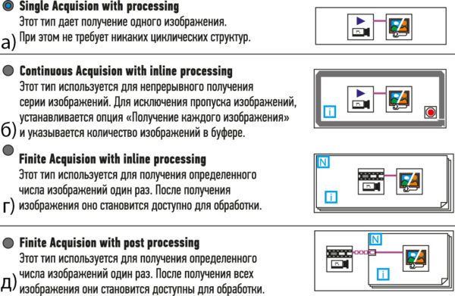

Рисунок 1. Структуры получения изображений ВПП Vision Acquisition: а) для одного изображения; б) для непрерывного получения серии изображений; в) для определенного числа изображений; г) для определенного числа изображений с последующей обработкой

### Структурная схема системы автоматического распознавания номеров

В ходе дипломного проектирования был разработан алгоритм работы системы автоматического распознавания автомобильных номеров. С помощью данного алгоритма осуществляется процесс распознавания автомобильного номера:

* запись изображения;
* поиск области номерного знака;
* распознавание символов регистрационного знака;
* сравнение символов номерного знака с номерными знаками, заранее внесенными в базу данных;
* принятие решения о совпадении/несовпадении номерных знаков и оповещение о принятом решении;

разрешение/запрет проезда и, в случае разрешения, поднятие шлагбаума.

Для реализации данной системы требуется:

1. USB WEB-камера для записи изображения.
2. ПК с установленной программой и библиотекой номерных знаков.
3. Преобразователь USB-UART для связи блока управления двигателем шлагбаума и блока управления ИК прожектора с компьютером. USB-UART – это способ обмена данными между компьютером и устройством. По UART устройство общается с микроконтроллером, а микроконтроллер через USB подключается к компьютеру. Компьютер распознает подключенное устройство как виртуальный COM-порт, и работать с ним можно как с обычным COM-портом. Данный способ не требует сложных программ, а также мощных микроконтроллеров с USB-интерфейсом.
4. ИК прожекторы - для реализации работы в условиях недостаточной освещенности. Они позволяют камерам видеонаблюдения «видеть» даже в полной темноте.
5. Внешний датчик движения. Из-за того, что мощные ИК прожекторы потребляют немало энергии, в целях ее экономии следует обеспечить включение прожекторов только при наличии движения в зоне действия нашего датчика.
6. Устройство управления.
7. Шлагбаум для осуществления контроля въезда/выезда

Таким образом, учитывая весь необходимый состав системы, получаем ее структурную схему (Рисунок 2).

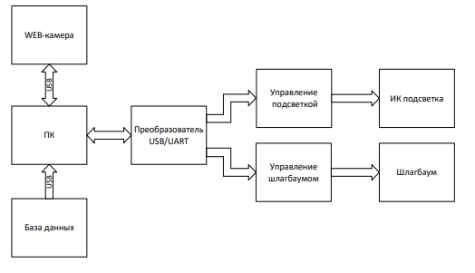

Рисунок 2. Обобщенная структурная схема системы автоматического распознавания номеров

Опираясь на полученную структурную схему и требования, предъявленные к системе, разрабатываем функциональную схему системы (Рисунок 3)

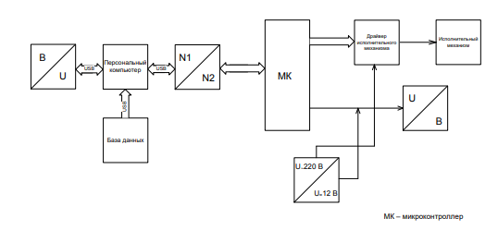

Рисунок 3. Функциональная схема системы автоматического распознавания номеров

## Раздел 2. Виртуальный прибор

### 2.1 Алгоритм работы виртуального прибора

Разрабатываемый виртуальный прибор должен осуществлять запись изображений, фиксируемых Web-камерой. Затем выделять на изображении область государственного регистрационного знака и распознать его символы. После этого полученный набор символов сравнивается с номерными знаками из уже установленной на ПК библиотеки регистрационных номеров, допущенных к въезду.

В данном проекте представлен ВП, который выполняет лишь часть функций, заявленных ранее. Обобщенный алгоритм его работы (Рисунок 4) предусматривает запись изображения с видеокамеры, сравнение полученного изображения с шаблонами, предварительно сохраненными на жесткий диск компьютера и, при наличии совпадения шаблона с изображением (частью изображения), индикацию и вывод информации о соответствии изображения шаблону. Сравнение производится до тех пор, пока количество циклов сравнения (Nц) не станет равным количеству сохраненных шаблонов (Nш).

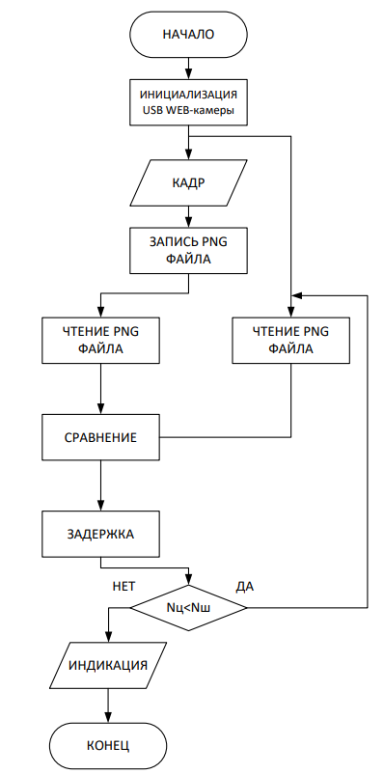

Рисунок 4. Обобщенный алгоритм работы ВП

Система состоит из двух отдельных узлов, представляющих собой функционально законченные модули, которые могут настраиваться и тестироваться по-отдельности.

Первый узел выполняет функцию захвата изображения с камеры и последующего сохранения данного изображения на носитель информации.

Описание функциональных блоков первого узла.

IMAQdx Open Camera VI открывает камеру, запрашивает камеру об ее возможностях, загружает файл конфигурации камеры и создает уникальную ссылку на камеру. Ссылку на нужную камеру задаем константой. IMAQdx Configure Grab VI настраивает и запускает захват изображений или видео потока, и в данном случае используется для захвата изображений. Для захвата изображения с USB Web-камеры необходимо зарезервировать в памяти компьютера место для временного хранения кадров изображения (IMAQ Create) (Рисунок 5).

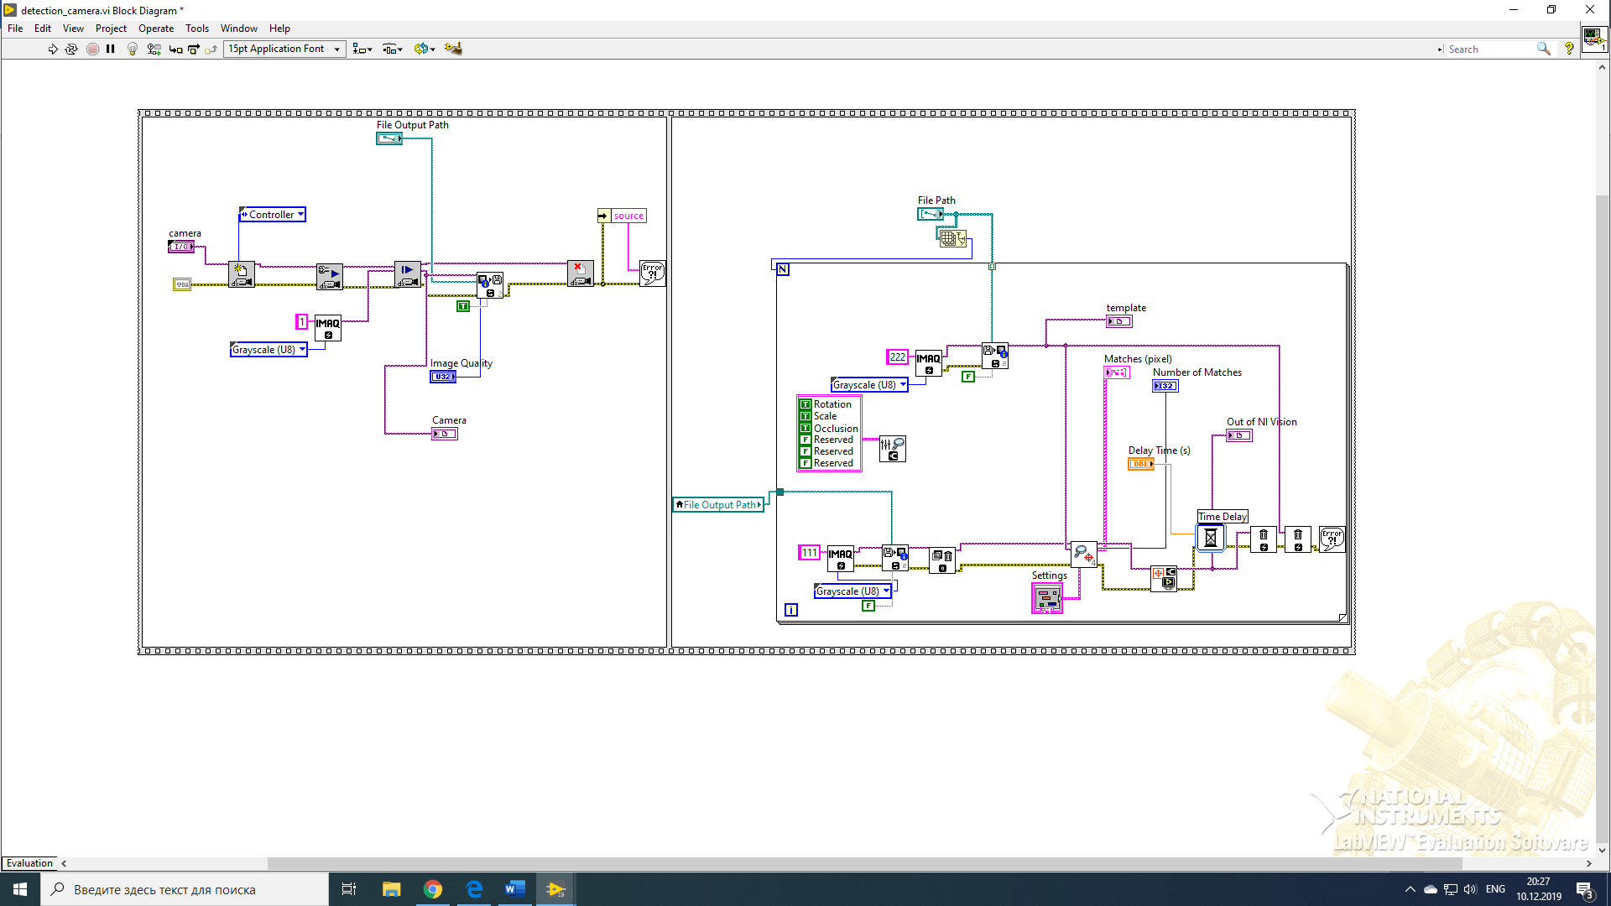

Рисунок 5. Осуществление резервирования места для временного хранения файлов инициализации камеры и настройки захвата

С помощью функции IMAQdx Snap2 (Рисунок 6) осуществляет настройку, запуск, получение текущего изображение с камеры. Если тип изображения не соответствует видеоформату камеры, этот ВП изменяет тип изображения на подходящий формат. Затем, с помощью Image Display полученное изображение выводится на экран.



Рисунок 6. Получение и вывод изображения на экран

IMAQ Write Image And Vision Info File 2 (Рисунок 7) позволяет записать изображение, а также информацию, связанную с изображением, в файл с расширением PNG. Эта информация включает данные о соответствии шаблонов, информацию о калибровке и пользовательские данные. Имя файла и путь его сохранения задается константой и является постоянным. Функцией Numeric Constant задается качество изображения.



Рисунок 7. Запись изображения на диск

IMAQdx Close Camera VI останавливает процесс получения изображения, освобождает ресурсы, связанные с получением изображения, и закрывает сеанс выбранной камеры. Simple Error Handler указывает, произошла ли ошибка. Если произошла ошибка, этот ВП возвращает описание ошибки и, при необходимости, отображает диалоговое окно. Unbundle By Name выдает отчет об элементах кластеров, имена которых указаны (Рисунок 8). В нашем случае, при наличии ошибки, два последних элемента в совокупности выполняют функцию оповещения об источнике ошибки.



Рисунок 8. Оповещение об ошибках

Второй узел представляет собой систему сравнения изображения, полученного с камеры, с изображениями-шаблонами, ранее сохраненными в памяти.

С помощью IMAQ Create “111” в памяти компьютера резервируется место для временного хранения кадра изображения, полученного с камеры. Затем с помощью IMAQ Read Image And Vision Info File 2 считывается файл изображения и дополнительная информация, сохраненная с изображением. Параллельно, с помощью IMAQ Create “222” в памяти компьютера резервируется место для временного хранения ранее сохраненных изображений шаблонов, чтение которых происходит так же с помощью IMAQ Read Image And Vision Info File 2 (Рисунок 9). Стоит отметить, что изображение, полученное с камеры, должно сравниваться с каждым изображением-шаблоном. Это реализуется с помощью цикла For. Цикл For выполняет работу части схемы, которая входит в этот цикл n раз, где n - значение, подключенное к терминалу счета (N). Терминал итерации (i) предоставляет текущий номер повторения цикла, который находится в диапазоне от 0 до n-1. В данном случае число итераций цикла задается автоматически в соответствии с количеством файлов-шаблонов (Рисунок 9).



Рисунок 9. Реализация чтения файлов изображений и цикл For

IMAQ Clear Overlay очищает изображение от других наложенных на него изображений. Используется для удаления с изображения рамки, которая показывает границы совпадения шаблона с изображением в предыдущем цикле.

С помощью блока IMAQ Find Pattern 4 производится поиск изображения шаблона на площади изображения, полученного с камеры. Стоит заметить, что этот ВП может работать только с восьмибитными изображениями (U8), поэтому для IMAQ Create задается формат Grayscale(U8). Затем при нахождении соответствия изображения с шаблоном, с помощью функции Overlay Geometric Pattern Matching Results на изображении, полученном с камеры, выделяется область, соответствующая границам шаблона. Это видно на дисплее Image Display (Рисунок 10) на передней панели ВП. В блоке Matches (pixel) выводится информация о совпадении, в т.ч. и в относительных единицах. В блоке Number of Matches выводится информация о количестве найденных совпадений шаблона с изображением (Рисунок 11).



Рисунок 10. Image Display

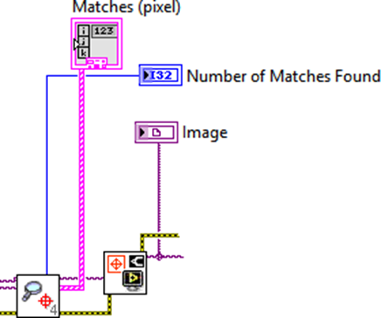

Рисунок 11. Блок сравнения

С помощью функции Time Delay задается время, в течение которого есть возможность наблюдать за тем, поиск какого шаблона происходит на изображении в данный момент и получать всю информацию об их соответствии и несоответствии (Рисунок 12). Данное время (в секундах) задается с помощью контроллера Delay на лицевой панели (Рисунок 13).

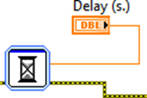

Рисунок 12. Осуществление задержки

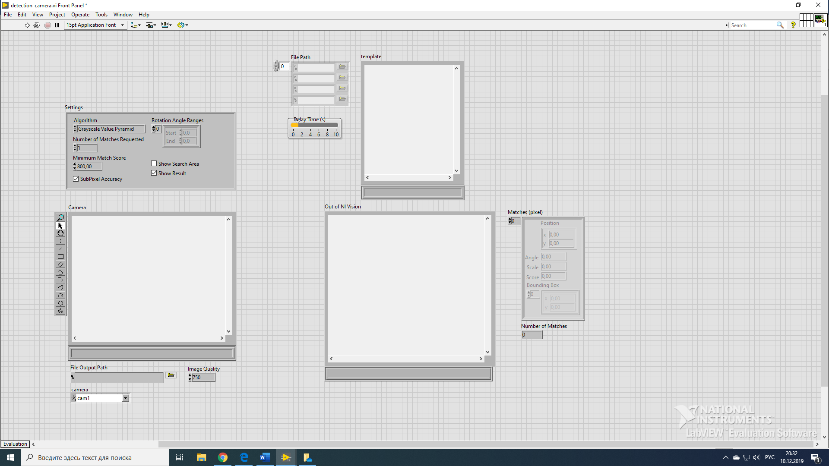

Рисунок 13. Контроллер Delay

С помощью блоков IMAQ Dispose производится удаление изображения и освобождается пространство, которое оно занимает в памяти. Этот ВП необходим для каждого изображения, созданного в приложении, для освобождения памяти, выделенной для IMAQ Create VI. С помощью блока Simple Error Handler реализуется оповещение об ошибке и ее источнике (Рисунок 14).

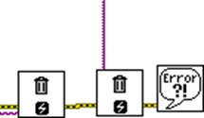

Рисунок 14. Оповещение об ошибках

Две схемы объединяются с помощью Flat Sequence Structure, которая состоит из одной или нескольких поддиаграмм или фреймов, которые выполняются последовательно. Используется для того, чтоб установить последовательность выполнения фреймов.

Поток данных для структуры Flat Sequence отличается от потока данных других структур. Кадры в структуре Flat Sequence выполняются слева направо и при условии, что доступны все значения данных, подключенные к кадру. Данные покидают кадр после его завершения, а данные на входе одного кадра могут зависеть от данных на выходе другого кадра.

### 2.2 Внешний вид виртуального прибора

Внешний вид ВП представлен на рисунке 15.

На лицевую панель выводится изображение, полученное с камеры (Camera), изображение-шаблон (Template), и 8-битное изображение (Out of NI Vision), на котором происходит поиск соответствия с изображением-шаблоном. Также на лицевой панели находится поле выбора используемой камеры (Camera). Выбор камеры производится в соответствии с ее именем.



Рисунок 15. Лицевая панель

С помощью контроллера Delay задается время, в течение которого можно наблюдать за тем, поиск какого шаблона происходит на изображении в данный момент и получать всю информацию о их соответствии и несоответствии. Так, на табло Number of Matches Found мы можем узнать о том, сколько областей, соответствующих данному шаблону, присутствует на текущем изображении, а в окне Matches мы видим информацию о координатах области изображения, соответствующей шаблону по осям Х и Y (Position X и Y) и о точности соответствия, приведенной в относительных единицах (Score).

Settings позволяет выбирать алгоритм распознавания изображений и пороговое значение.

На рисунке 16 изображена диаграмма.

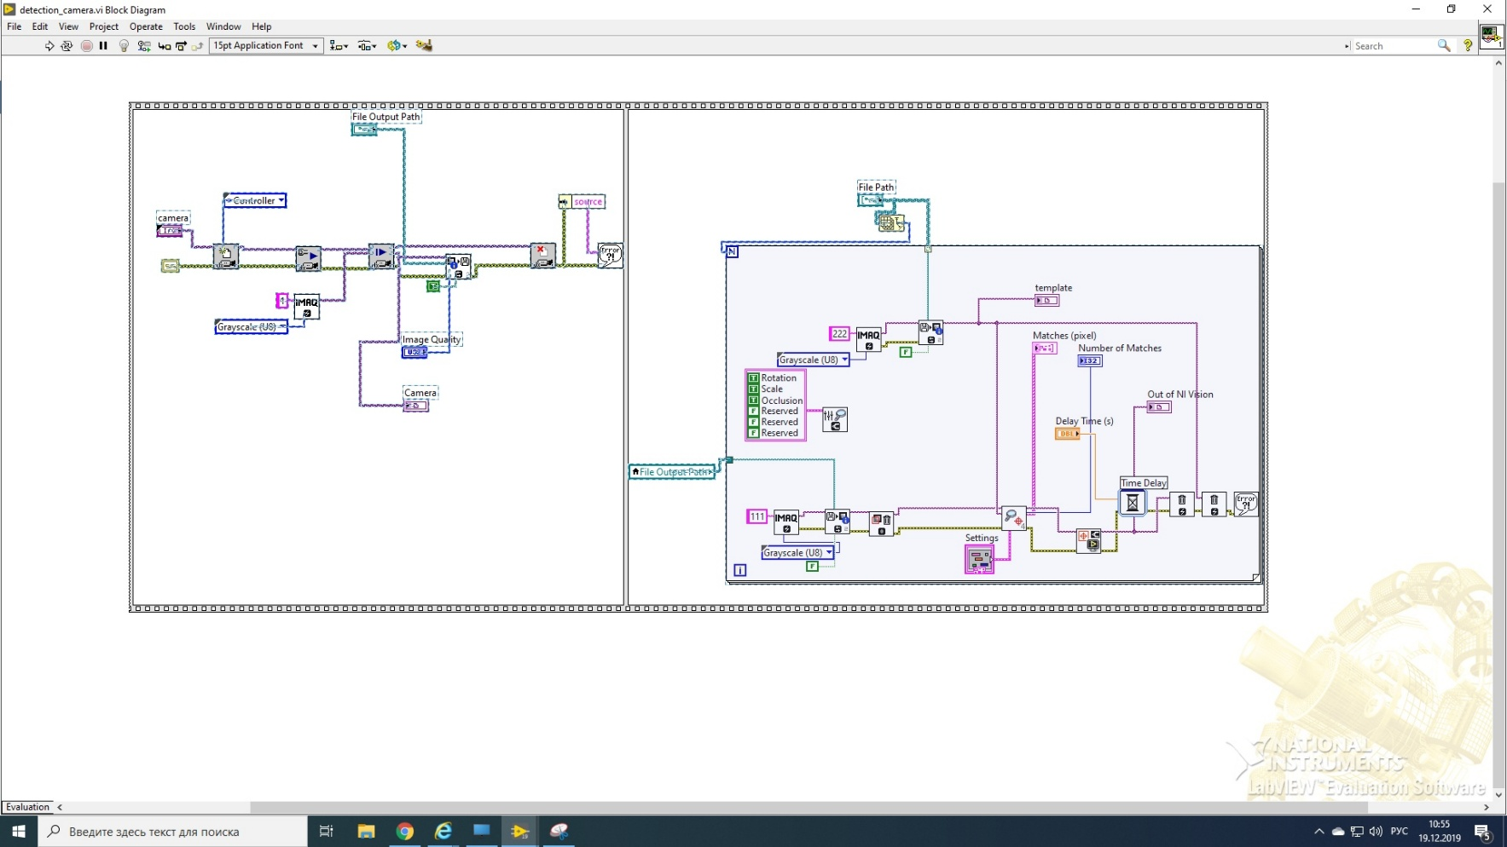

Рисунок 16. Диаграмма

## Заключение

В процессе выполнения дипломного проекта была разработана система распознавания автомобильных регистрационных номерных знаков, основной частью которой является виртуальный прибор, созданный в среде графического программирования LabVIEW. Он производит захват изображения с камеры. Затем выполняет сравнение этого изображения с внесенными ранее в базу данных шаблонами. При выявлении совпадения изображения и шаблона ВП происходит оповещение о совпадении, и на экран выводится информация о точности совпадения, которая представлена в относительных единицах.

Основными достоинствами спроектированной системы наблюдения являются: простота и удобство в использовании, возможность интеграции дополнительного оборудования, практичность и функциональность при малой стоимости.

В последствии существует возможность модернизации системы, и расширения ее функциональных возможностей.

## Список используемых источников

1. Визильтер Ю.В., Желтов С.Ю., Князь В.А., Ходарев А.Н., Моржин А.В. Обработка и анализ цифровых изображений с примерами на LabVIEW IMAQ Vision. – М.: ДМК Пресс, 2007. – 464 с.
2. Трэвис Дж., Кринг Дж. LabVIEW для всех. – М.:ДМК-Пресс, 2008. – 880 с.
3. Лукошенко Г. Н. Распознавание скелетных образов. [Электронный ресурс]. – h]ttp://www.ocrai.narod.ru/skeletrecognize.html
4. Визильтер Ю. В., Желтов С. Ю.,Князь В. А., Ходарев А. Н., Моржин А. В. «Обработка и анализцифровых изображенийс примерамина LabVIEW IMAQ Vision». Москва, 2008г.